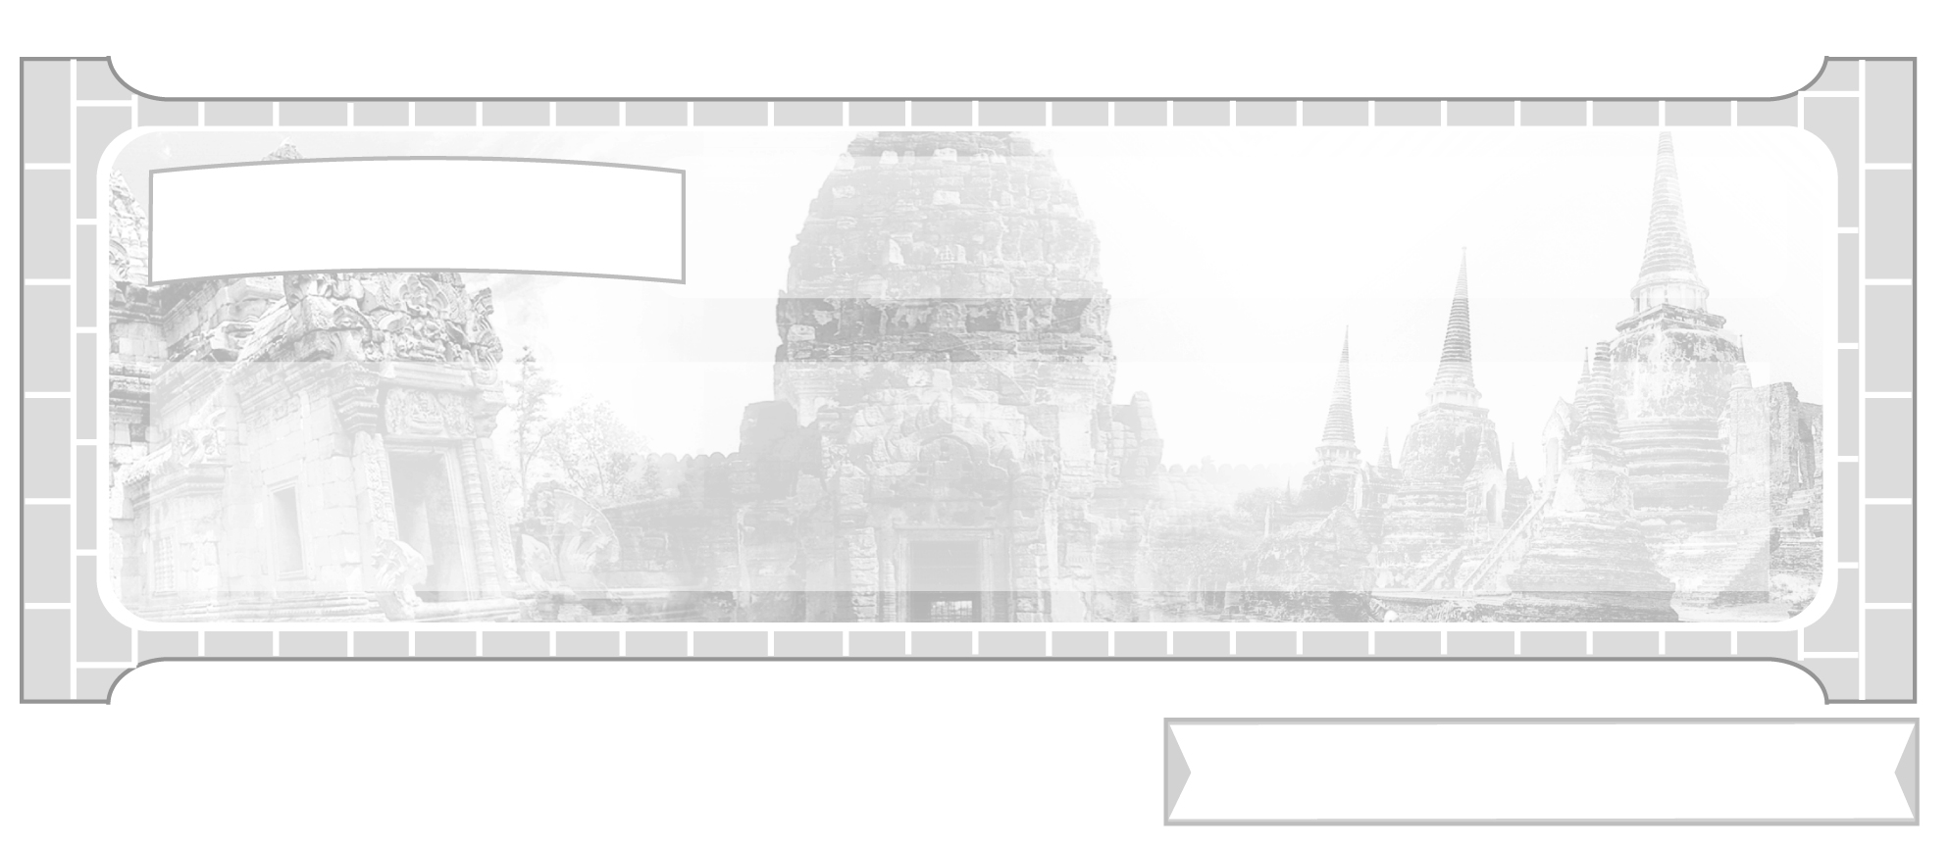

หน่วยการเรียนรู้ที่ 3 อาณาจักรรัตนโกสินทร์

แผนการจัดการเรียนรู้ที่ 32 พัฒนาการของอาณาจักรรัตนโกสินทร์
ด้านเศรษฐกิจยุคปฏิรูปประเทศให้เป็นแบบสมัยใหม่

ชั้นประถมศึกษาปีที่ 6 เวลา 1 ชั่วโมง


มาตรฐานการเรียนรู้/ตัวชี้วัด

มาตรฐานการเรียนรู้
ส 4.3 เข้าใจความเป็นมาของชาติไทย วัฒนธรรม ภูมิปัญญาไทย มีความรัก ความภูมิใจ และธำรงความเป็นไทย
ตัวชี้วัด
ส 4.3 ป.6/2 อธิบายปัจจัยที่ส่งเสริมความเจริญรุ่งเรืองทางเศรษฐกิจและการปกครองของไทยสมัยรัตนโกสินทร์

จุดประสงค์การเรียนรู้สู่ตัวชี้วัด

1. อธิบายพัฒนาการด้านเศรษฐกิจของกรุงรัตนโกสินทร์ ตั้งแต่รัชกาลที่ 4-6 (K)
2. มีความรู้ความเข้าใจพัฒนาการทางด้านเศรษฐกิจตั้งแต่ยุคต้นจนถึงยุคปฏิรูปประเทศ
ให้เป็นแบบสมัยใหม่ (P)
3. มีความสนใจศึกษาเรียนรู้พัฒนาการทางด้านประวัติศาสตร์ชาติไทย (A)

สาระสำคัญ


พัฒนาการด้านเศรษฐกิจสมัยกรุงรัตนโกสินทร์ยุคปฏิรูปประเทศให้เป็นแบบสมัยใหม่เป็นการทำการค้าแบบเสรีใช้เงินเป็นสื่อกลาง มีการจัดทำงบประมาณแผ่นดินเป็นครั้งแรก จัดตั้งธนาคารสยามกัมมาจลเป็นแห่งแรก พัฒนาระบบคมนาคม และการสื่อสารขึ้นมาเป็นครั้งแรก ทำให้ประเทศไทยพัฒนาและเจริญมาตามลำดับ


สาระการเรียนรู้

พัฒนาการด้านเศรษฐกิจสมัยกรุงรัตนโกสินทร์ยุคปฏิรูปประเทศให้เป็นแบบสมัยใหม่
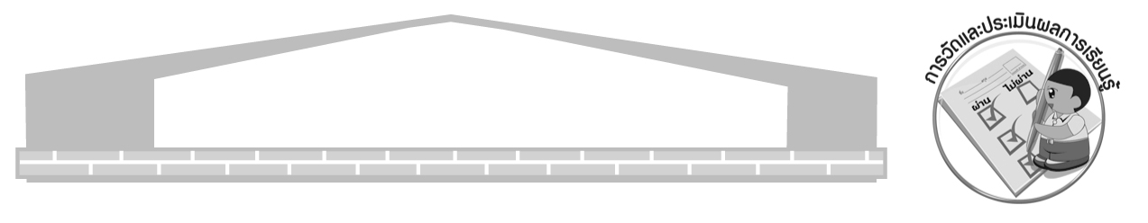

คุณลักษณะอันพึงประสงค์

รักชาติ ศาสน์ กษัตริย์
ตัวชี้วัดที่ 1.4 เคารพเทิดทูนสถาบันพระมหากษัตริย์


สมรรถนะสำคัญของผู้เรียน

ความสามารถในการสื่อสาร

ชิ้นงานหรือภาระงาน (หลักฐาน ร่องรอยแสดงความรู้)

-

คำถามท้าทาย

การเสด็จประพาสต่างประเทศบ่อยครั้งของรัชกาลที่ 5 ส่งผลดีต่อประเทศสยามอย่างไร

การจัดกิจกรรมการเรียนรู้

1. ครูติดบัตรคำว่า สนธิสัญญาเบาว์ริง ให้นักเรียนอ่านและร่วมกันแสดงความคิดเห็น โดยครูถามคำถาม ดังนี้
สนธิสัญญาเบาว์ริงเป็นสนธิสัญญาอะไร เกี่ยวข้องกับชาติใด เกิดขึ้นในสมัยใด
(ตัวอย่างคำตอบ เป็นสนธิสัญญาการทำการค้าระหว่างไทยกับอังกฤษสมัยรัชกาลที่ 4)
สนธิสัญญาเบาว์ริงมีผลกระทบต่อประเทศอย่างไร (ตัวอย่างคำตอบ ทำให้ประเทศไทยเสียเปรียบทางการเมือง อังกฤษตั้งศาลกงสุลในประเทศไทย มีอำนาจตัดสินคดีความผิดของตนเองโดยไม่ต้องขึ้นศาลไทย และทำให้เกิดสนธิสัญญาของชาติตะวันตกชาติอื่นตามมา ทำให้เกิดการค้า
อย่างเสรี โดยไม่ต้องผ่านรัฐ)
2. ครูให้นักเรียนร่วมกันศึกษา พัฒนาการทางด้านเศรษฐกิจสมัยรัชกาลที่ 4-6 โดยครูแบ่งนักเรียนออกเป็น 3 กลุ่ม ดังนี้
กลุ่มที่ 1 พัฒนาการด้านเศรษฐกิจสมัยรัชกาลที่ 4
กลุ่มที่ 2 พัฒนาการด้านเศรษฐกิจสมัยรัชกาลที่ 5
กลุ่มที่ 3 พัฒนาการด้านเศรษฐกิจสมัยรัชกาลที่ 6
โดยให้แต่ละกลุ่มสรุปสาระสำคัญการพัฒนาทางด้านเศรษฐกิจมาต่อเป็นรูปแผนภาพ
บนกระดาน
3. ครูและนักเรียนร่วมกันสรุปพัฒนาการทางด้านเศรษฐกิจยุคสมัยปฏิรูปประเทศให้เป็น
แบบสมัยใหม่ เป็นแผนภาพบนกระดาน ดังตัวอย่าง
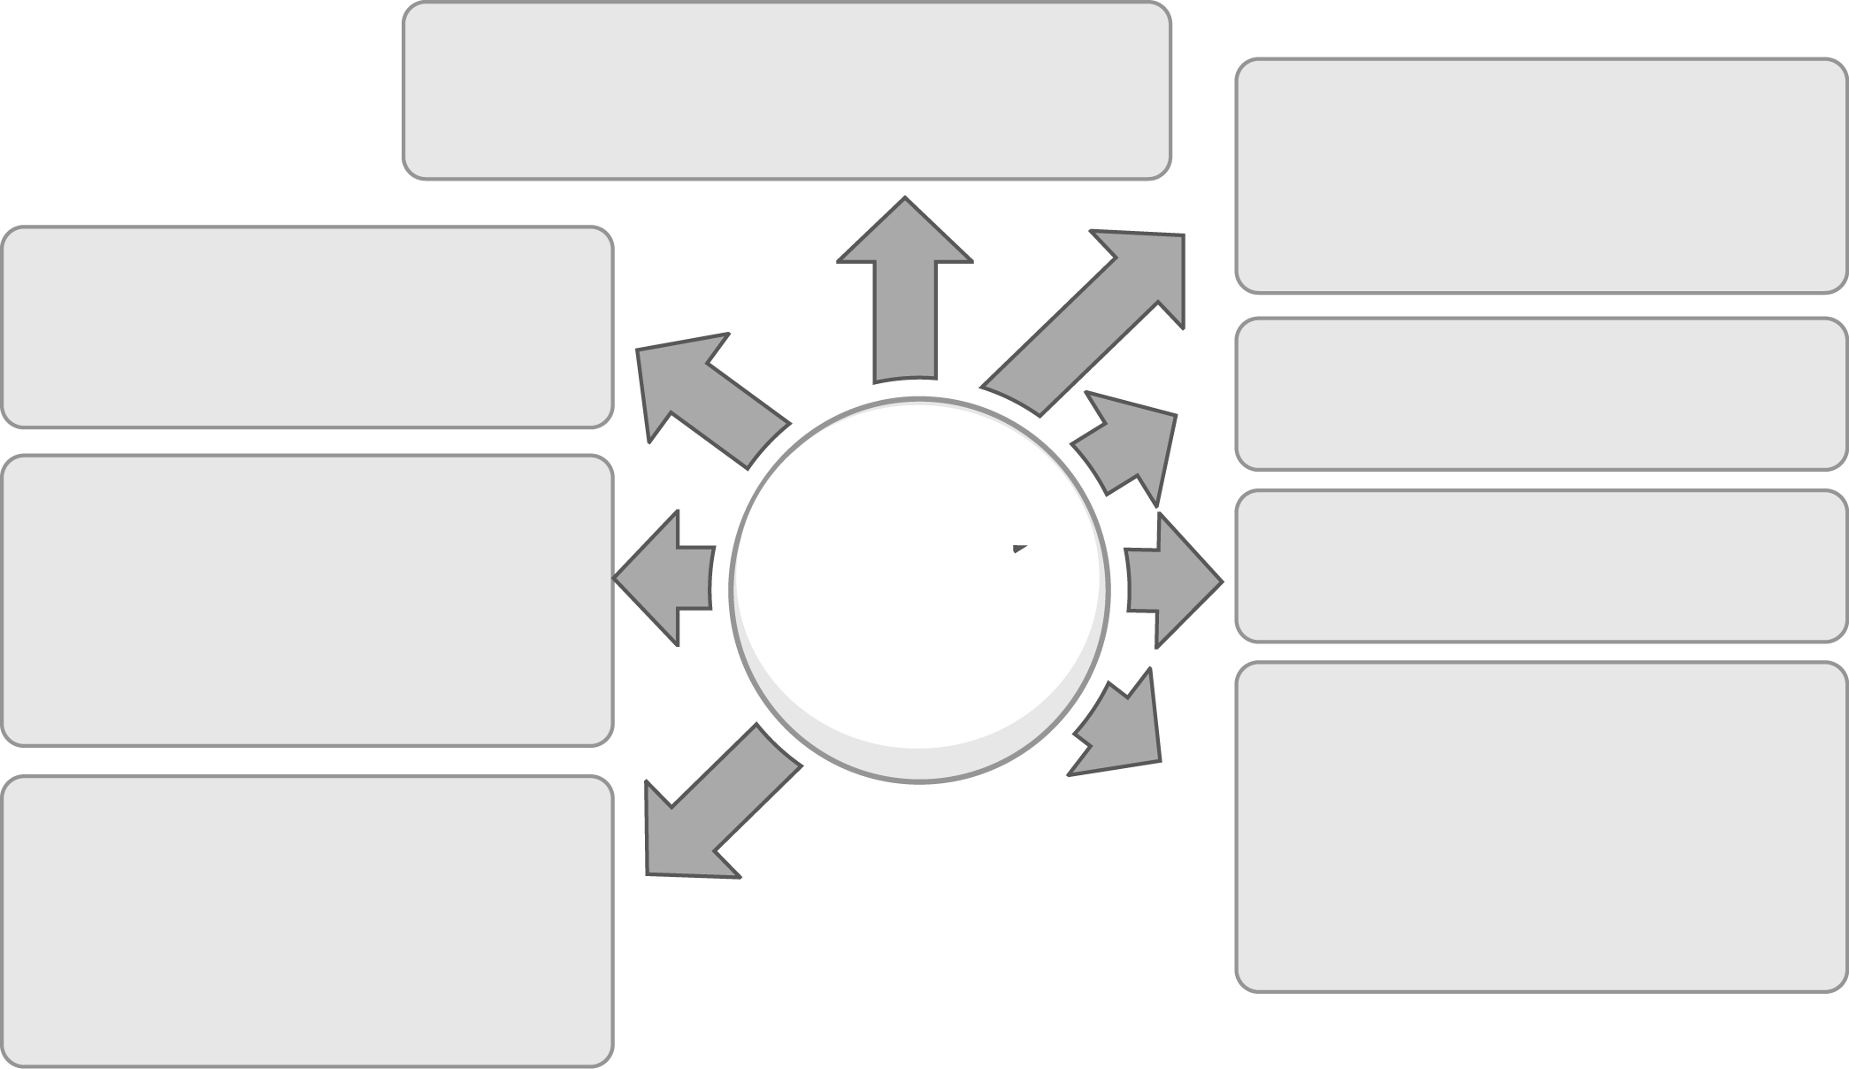
พัฒนาการเศรษฐกิจสมัยปฏิรูปประเทศ
สมัยรัชกาลที่ 4-6
ทำการค้าแบบเสรีใช้เงินเป็นสื่อกลาง
จัดตั้งโรงกษาปณ์ ผลิตเหรียญ
พิมพ์ธนบัตร
จัดตั้งกระทรวงการคลัง
พระมหาสมบัติ
จัดตั้งธนาคารสยามกัมมาจล
(ธนาคารไทยพาณิชย์)
เป็นธนาคารแห่งแรก
จัดทำงบประมาณแผ่นดินเป็นครั้งแรก
พัฒนาระบบคมนาคม การสื่อสาร รถไฟ รถราง ไปรษณีย์ โทรเลขเป็นครั้งแรก
เปลี่ยนมาตราหน่วยเงินเป็นสตางค์
เปลี่ยนมาตรฐานของเงินเป็นมาตรฐานทองคำ ทำให้การเงินมีเสถียรภาพมีอัตราแลกเปลี่ยนตามหลักสากล

4. ให้นักเรียนและครูร่วมกันสรุปความรู้ ดังนี้
พัฒนาการด้านเศรษฐกิจสมัยกรุงรัตนโกสินทร์ยุคปฏิรูปประเทศให้เป็นแบบสมัยใหม่เป็นการทำการค้าแบบเสรีใช้เงินเป็นสื่อกลาง มีการจัดทำงบประมาณแผ่นดินเป็นครั้งแรกจัดตั้งธนาคารสยามกัมมาจลเป็นแห่งแรก พัฒนาระบบคมนาคม และการสื่อสารขึ้นมาเป็นครั้งแรก ทำให้ประเทศไทยพัฒนาและเจริญมาตามลำดับ
5. ให้นักเรียนร่วมกันแสดงความคิดเห็น โดยครูใช้คำถามท้าทาย ดังนี้
การเสด็จประพาสต่างประเทศบ่อยครั้งของรัชกาลที่ 5 ส่งผลดีต่อประเทศสยามอย่างไร


การจัดบรรยากาศเชิงบวก

การแบ่งกลุ่มนักเรียนสรุปความรู้พัฒนาการทางด้านเศรษฐกิจสมัยยุคปฏิรูปประเทศ
ให้เป็นแบบสมัยใหม่เป็นแผนภาพ


สื่อการเรียนรู้

บัตรคำ
การวัดและประเมินผลการเรียนรู้

1. วิธีการวัดและประเมินผล
1.1 สังเกตพฤติกรรมของนักเรียนในการเข้าร่วมกิจกรรม
1.2 สังเกตพฤติกรรมของนักเรียนในการเข้าร่วมกิจกรรมกลุ่ม
2. เครื่องมือ
2.1 แบบสังเกตพฤติกรรมการเข้าร่วมกิจกรรม
2.2 แบบสังเกตพฤติกรรมการเข้าร่วมกิจกรรมกลุ่ม
3. เกณฑ์การประเมิน
3.1 การประเมินพฤติกรรมการเข้าร่วมกิจกรรม
ผ่านตั้งแต่ 2 รายการ ถือว่า ผ่าน
ผ่าน 1 รายการ ถือว่า ไม่ผ่าน
3.2 การประเมินพฤติกรรมการเข้าร่วมกิจกรรมกลุ่ม
คะแนน 9-10 ระดับ ดีมาก
คะแนน 7-8 ระดับ ดี
คะแนน 5-6 ระดับ พอใช้
คะแนน 0-4 ระดับ ควรปรับปรุง

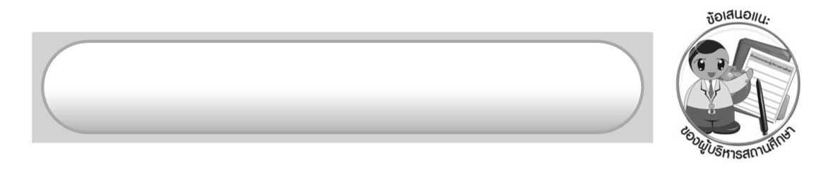
ข้อเสนอแนะของผู้บริหารสถานศึกษา

______________________________________________________________________________
______________________________________________________________________________
______________________________________________________________________________
______________________________________________________________________________
______________________________________________________________________________
______________________________________________________________________________
______________________________________________________________________________
______________________________________________________________________________
______________________________________________________________________________
______________________________________________________________________________
______________________________________________________________________________
______________________________________________________________________________
______________________________________________________________________________
______________________________________________________________________________
______________________________________________________________________________
______________________________________________________________________________
______________________________________________________________________________
______________________________________________________________________________
______________________________________________________________________________
______________________________________________________________________________
______________________________________________________________________________
______________________________________________________________________________
______________________________________________________________________________
______________________________________________________________________________

ลงชื่อ_________________________ (ผู้บริหารสถานศึกษา)
(_________________________)
________/________/_______


บันทึกหลังการสอน

ผลการจัดการเรียนการสอน

______________________________________________________________________________
______________________________________________________________________________
______________________________________________________________________________
______________________________________________________________________________
______________________________________________________________________________
______________________________________________________________________________

ปัญหา/อุปสรรค

______________________________________________________________________________
______________________________________________________________________________
______________________________________________________________________________
______________________________________________________________________________
______________________________________________________________________________
______________________________________________________________________________

แนวทางแก้ไข

______________________________________________________________________________
______________________________________________________________________________
______________________________________________________________________________
______________________________________________________________________________
______________________________________________________________________________
______________________________________________________________________________

ลงชื่อ_____________________________ (ผู้บันทึก)
(_________________________)
________/________/_______

